Курские самозанятые активно участвуют в проекте «Мой бизнес – это я»
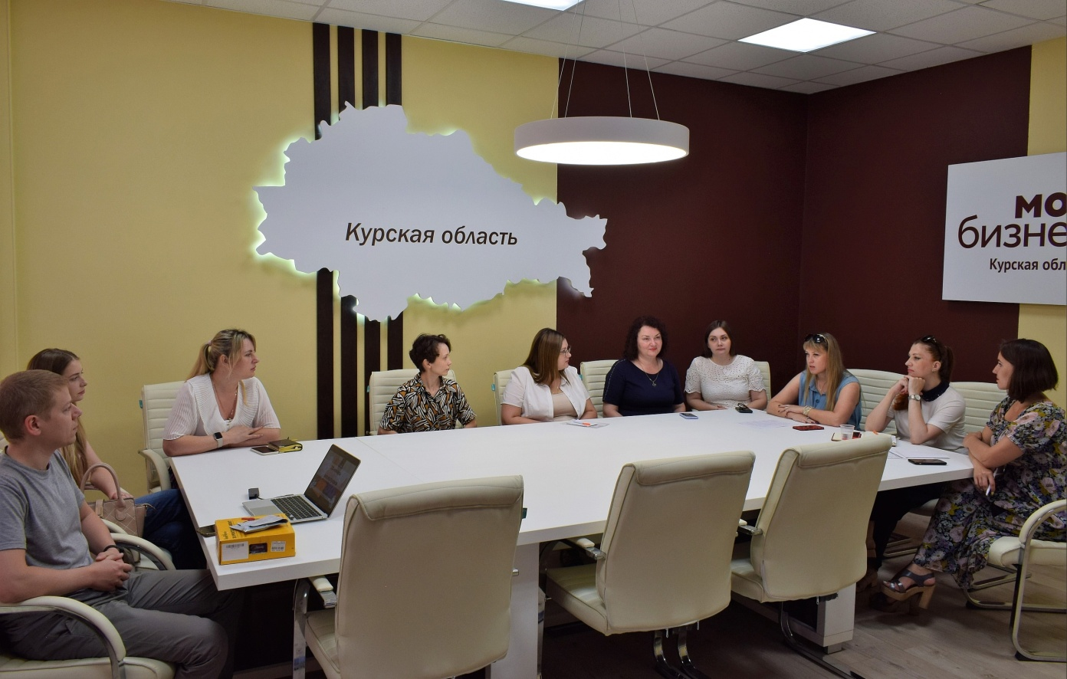
Одна из его составляющих – услуга по выводу продукции на электронные торговые площадки с господдержкой.
Сегодня в Центре «Мой бизнес» самозанятые презентовали товары собственного производства, которые хотят продавать на маркетплейсах.
Екатерина Першина представила свечи и диффузоры, Анна Игнатенко – шипучки для ванны. Ирина Сергеева рассказала, как изготавливает домашний текстиль и нижнее белье. Полезно было послушать Марину Тереховскую. Она производит лечебные мази для тела и бальзамы для губ. Среди представленной продукции были и необычные вещи – уникальные авторские аксессуары, напечатанные на 3D-принтере. Их создает Александр Долженков.
Проект «Мой бизнес – это я» действует в регионе с прошлого года. С помощью государственной поддержки курские самозанятые могут выйти на электронные торговые площадки, получить льготные микрозаймы, бесплатные консультации, качественное обучение, содействие в популяризации продукции, принять участие в выставочно-ярмарочных мероприятиях.
Хотите и вы стать участником проекта?
Звоните: 54-07-06.
Поддержка бизнеса осуществляется благодаря реализации нацпроекта «Малое и среднее предпринимательство».

